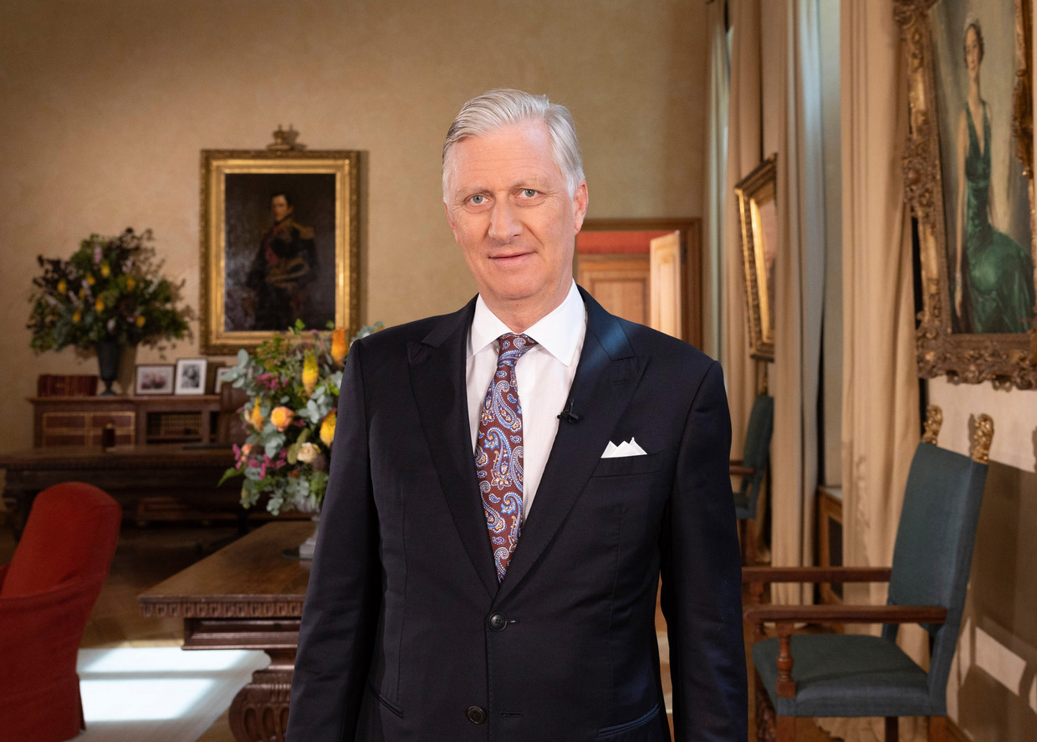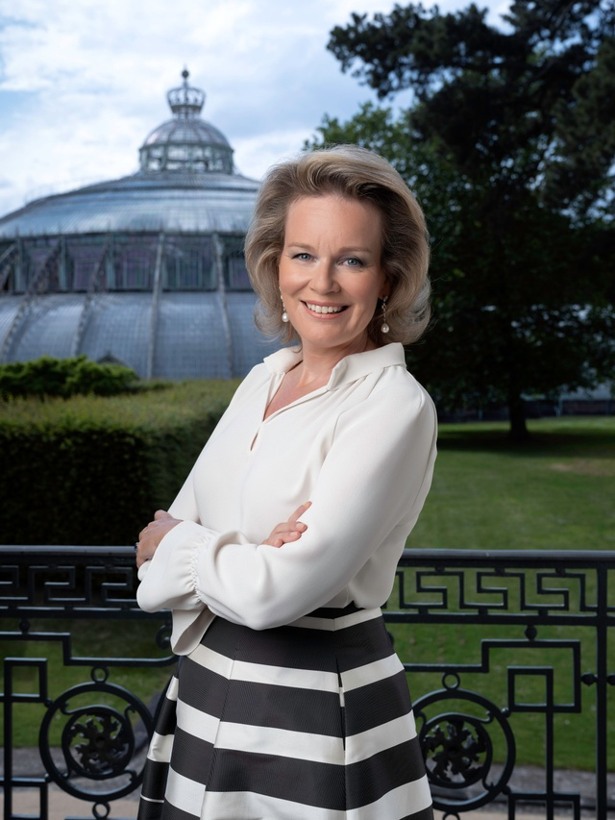
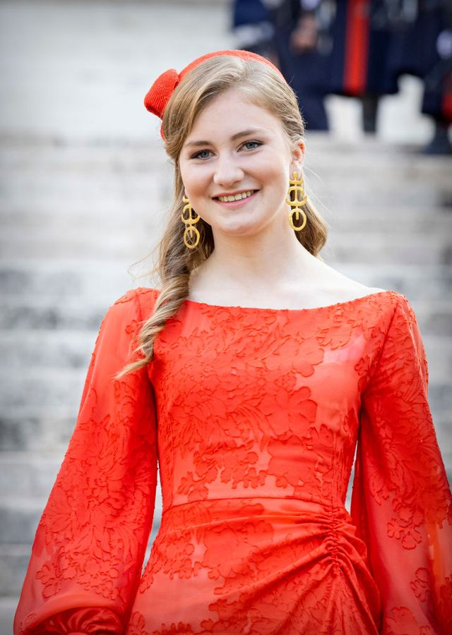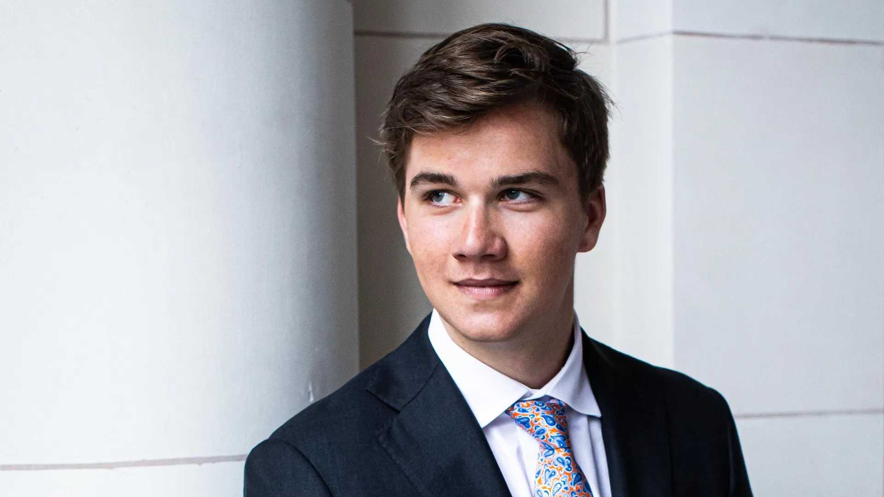

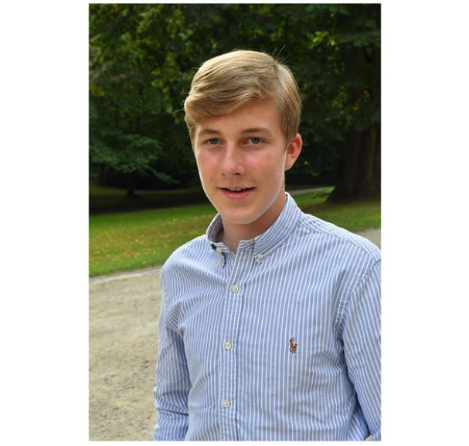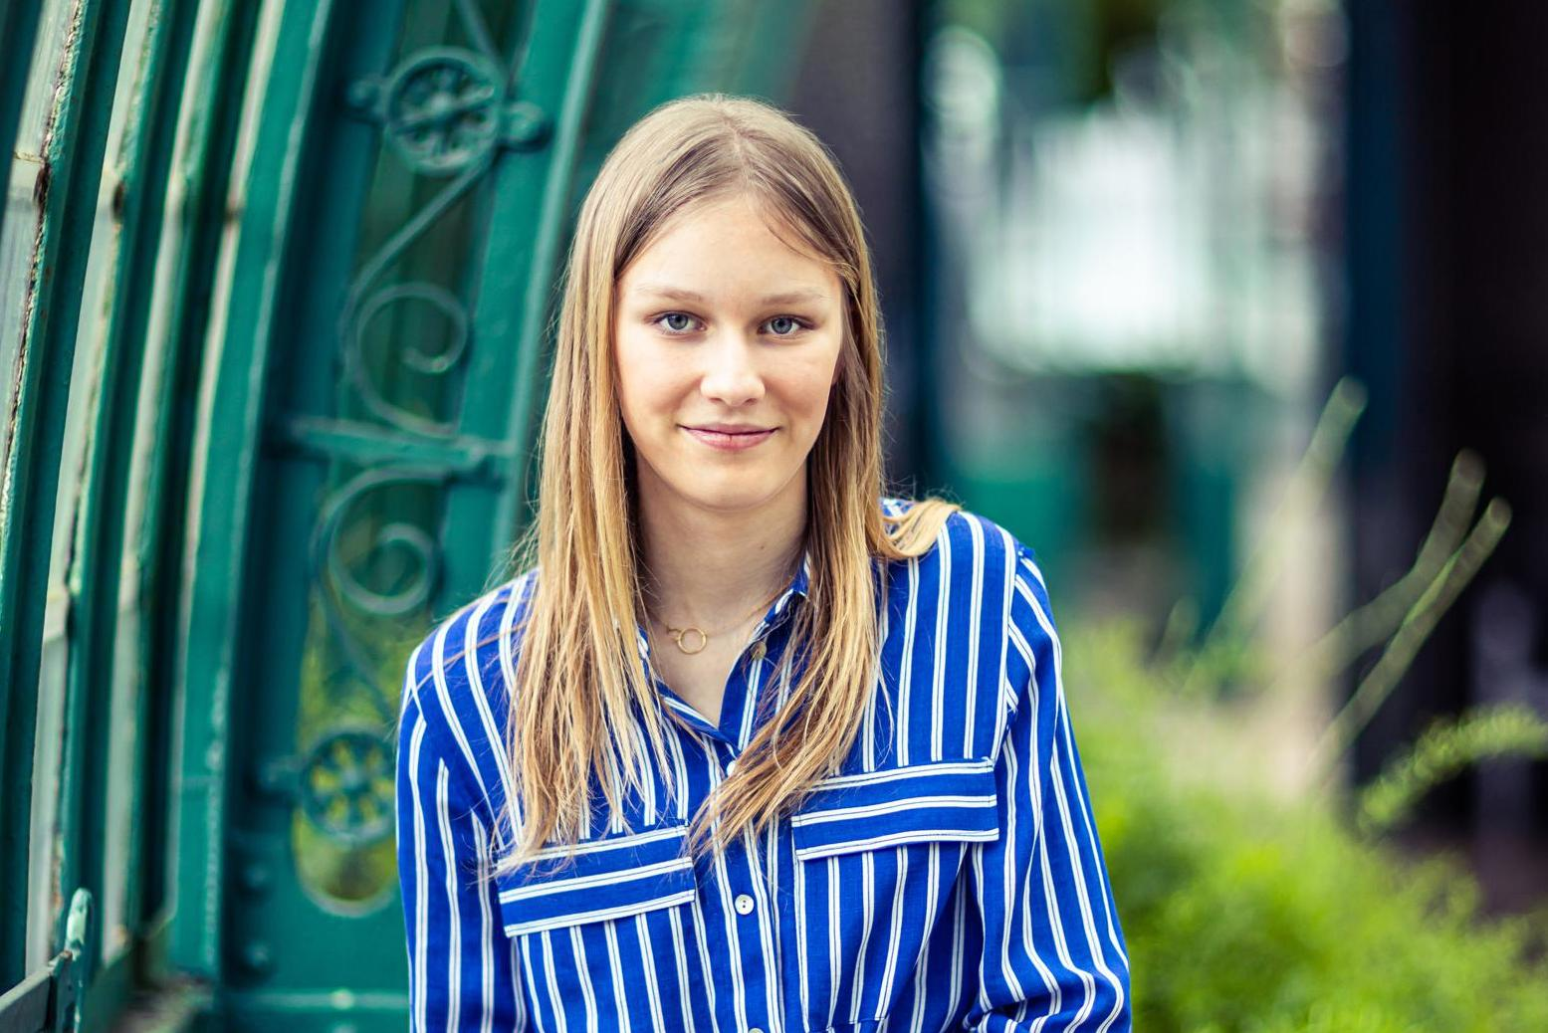
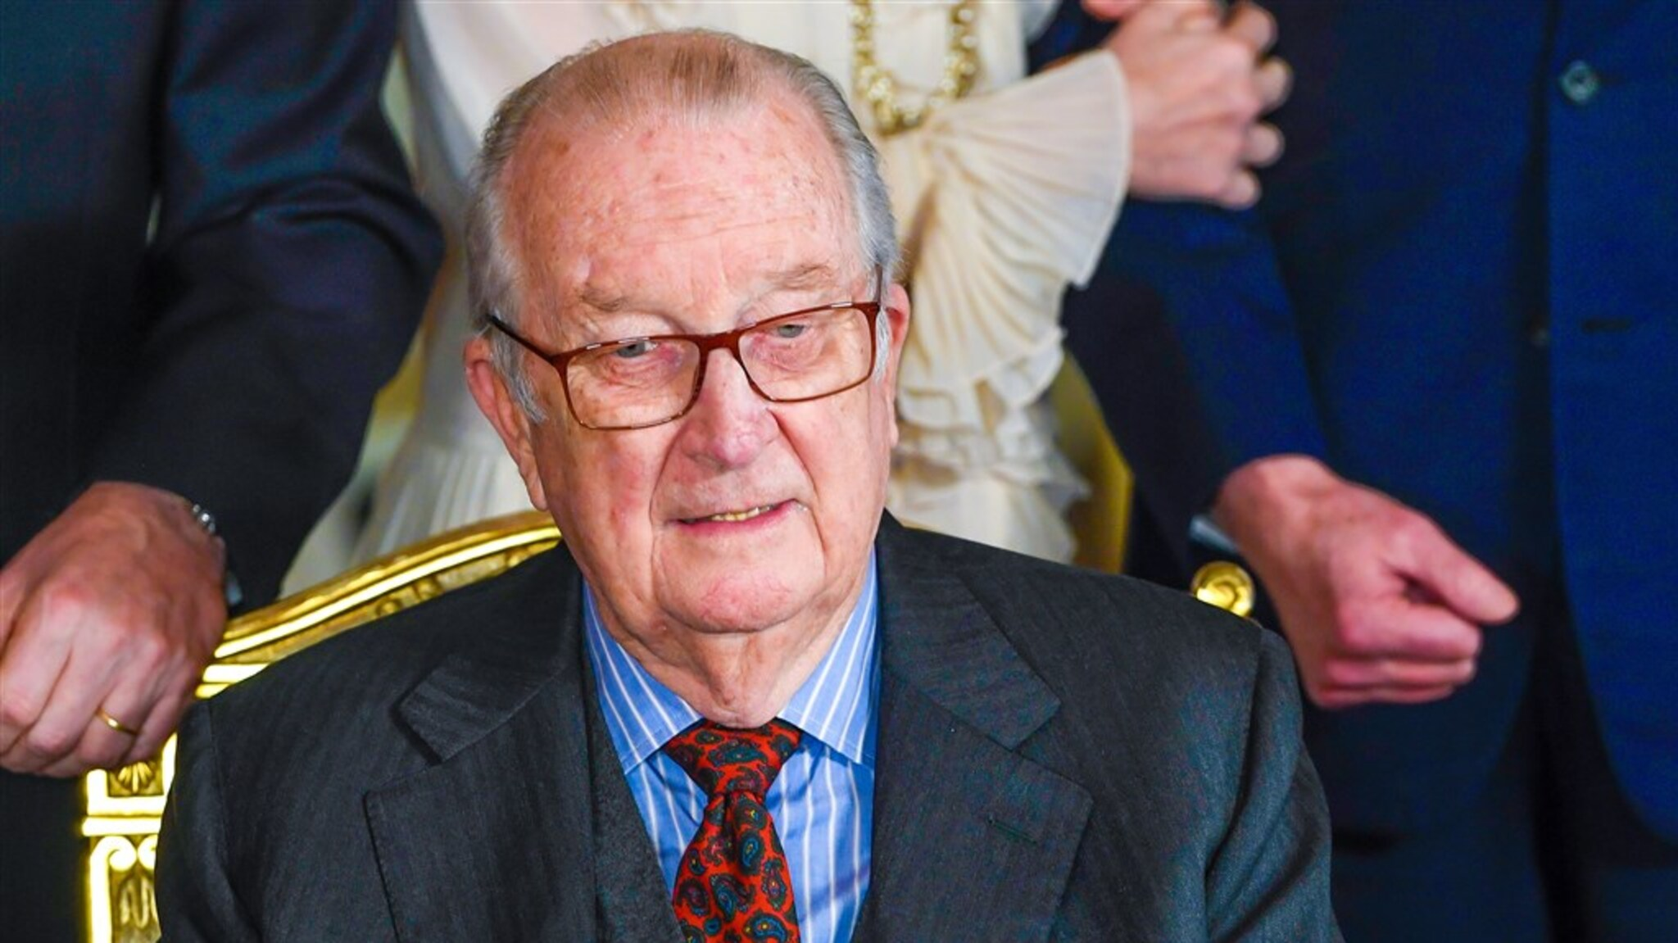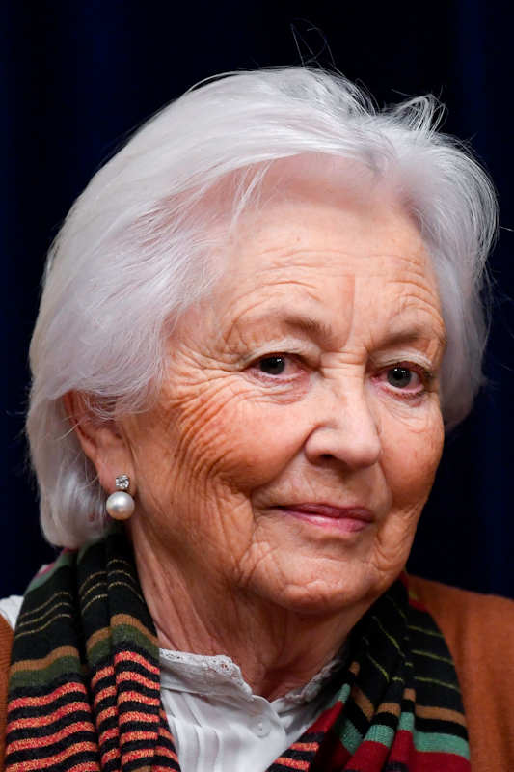
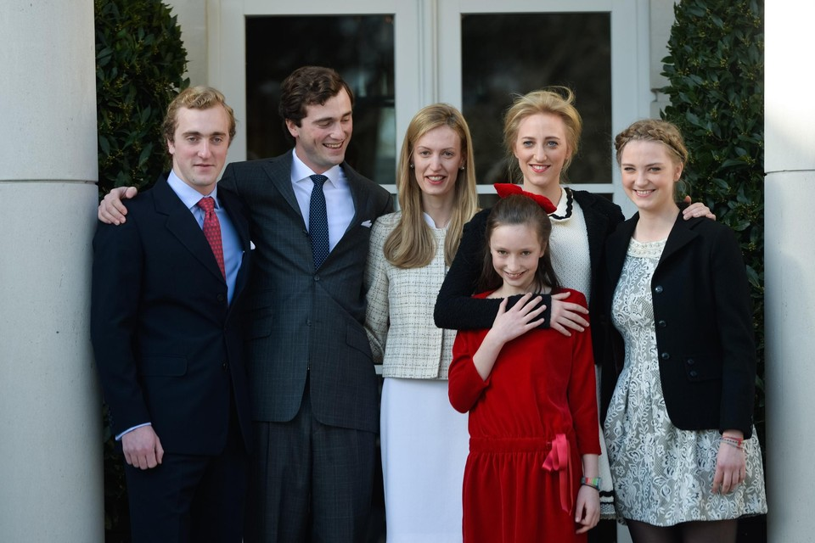
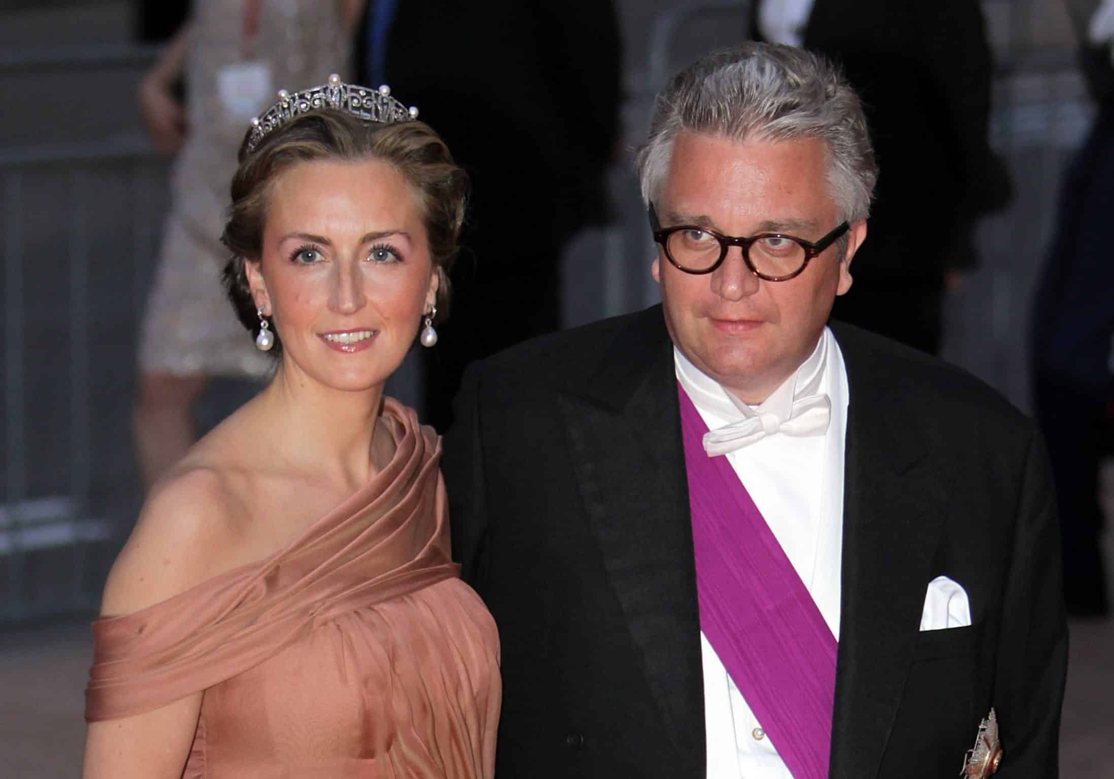
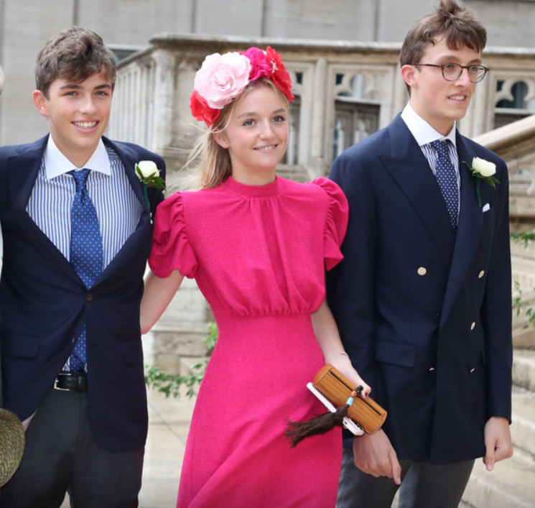
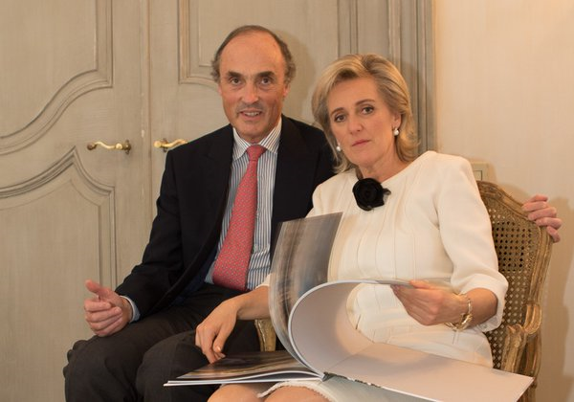

Koningin Paola
(oma)

Koning Albert II
(opa)

Koningin Mathilde
(mama)

Koning Filip
(papa)

Prinses Elisabeth
(oudste kind)

Prins Gabriël
(2de kind)

Prinses Eléonore
(jongste kind)
Prins Emmanuel
(3de kind)

Prinses Claire en Prins Laurent
(tante en nonkel)

De kinderen (5)
nicht en neef van

De kinderen (3)
nicht en neef van
Prinses Astrid en Prins Lorenz
(tante en nonkel)

